Erfolgreicher Berufsinfotag für Würth Elektronik eiSos:
Azubis werben Azubis

Waldenburg, 30. April 2015

Am Samstag, den 25. April 2015 informierten vierzehn Firmen im Gewerbepark Hohenlohe gemeinsam über Ausbildungsmöglichkeiten. Mitveranstalter Würth Elektronik eiSos ist sehr zufrieden und hocherfreut über das Engagement der jungen Besucherinnen und Besucher. Noch am Samstagabend hielten die Mitarbeiter in der Ausbildungsabteilung des Elektronikherstellers die ersten Bewerbungen in Händen.

Dreizehn Prozent Azubis
„Wir haben diesen Infotag bewusst mit unseren Azubis bestritten. So erfahren die Schüler aus erster Hand direkt von etwa Gleichaltrigen, wie die Ausbildung und die Unternehmenskultur bei Würth Elektronik erlebt wird – das kommt sehr gut an“, berichtet Maria Böcker, Ausbildungsleitung bei Würth Elektronik eiSos GmbH & Co. KG. „Fünf Interessenten haben noch am selben Tag ihre Bewerbung online gesendet. Letztes Jahr haben wir drei junge Leute eingestellt, die sich auf Grund des Infotages bei uns beworben haben.“

Wie wichtig die betriebliche Ausbildung für das weitere Wachstum des Unternehmens ist, wird schnell deutlich: Dreizehn Prozent der Mitarbeiter am Standort Waldenburg sind Auszubildende – insgesamt 48 Azubis in elf Ausbildungsberufen. Beim Berufsinfotag wurden Interessenten für die folgenden Lehrberufe gesucht: Industriekaufmann/-frau, Industriekaufmann/-frau mit Zusatz Internationales Wirtschaftsmanagement Fremdsprachen oder FH-Reife, Fachkraft für Lagerlogistik, Fachlagerist, Fachinformatiker/-in Fachrichtung Systemintegration. Darüber hinaus wurde über verschiedene duale Studiengänge, Praktika und Abschlussarbeiten informiert. Über weitere Bewerbungen für 2016 freut sich die Ausbildungsabteilung natürlich.
Weitere Informationen unter www.we-online.de

Verfügbares Bildmaterial
Folgendes Bildmaterial steht druckfähig im Internet zum Download bereit: http://www.htcm.de/kk/wuerth
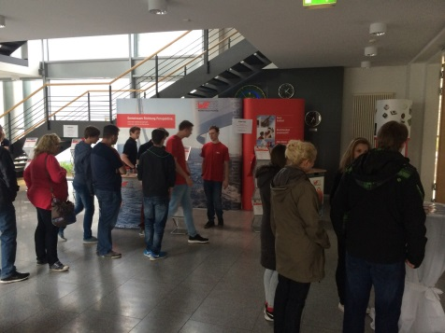  Bildquelle: Würth Elektronik eiSos  Großes Besucherinteresse am Stand von Würth Elektronik eiSos auf dem Berufsinfotag im Gewerbepark Hohenlohe | 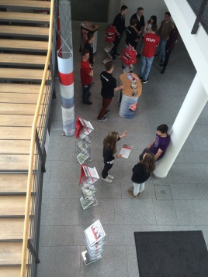  Bildquelle: Würth Elektronik eiSos  Würth Elektronik eiSos informierte über Ausbildungsmöglichkeiten und freut sich über bereits eingegangene Bewerbungen.

Über Würth Elektronik eiSos GmbH & Co. KG

Die Würth Elektronik eiSos GmbH & Co. KG ist Hersteller von elektronischen und elektromechanischen Bauelementen für die Elektronikindustrie. Würth Elektronik eiSos ist Teil der Würth-Gruppe, dem Weltmarktführer für Montage- und Befestigungstechnik. Das Unternehmen beschäftigt über 6 100 Mitarbeiter und hat im Jahr 2014 einen Umsatz von knapp 400 Millionen Euro erwirtschaftet. Das Unternehmen ist in 50 Ländern aktiv.

Fertigungsstandorte in Europa, Asien und Amerika, versorgen die weltweit wachsende Kundenzahl. Das Produktprogramm umfasst EMV-Komponenten, Induktivitäten, Übertrager, HF-Bauteile, Varistoren, Kondensatoren, Power Module, LEDs, Steckverbinder, Stromversorgungselemente, Schalter, Verbindungstechnik und Sicherungshalter.

Würth Elektronik eiSos ist einer der größten europäischen Hersteller von passiven Bauteilen.

Würth Elektronik: more than you expect!

